Лабораторная работа №8

Текстовой редактор vi

Кузнецова София Вадимовна

Содержание

# Цель работы

Познакомиться с операционной системой Linux. Получить практические навыки работы с редактором vi, установленным по умолчанию практически во всех дистрибутивах.

# Задание

Задание 1. Создание нового файла с использованием vi:

1. Ознакомиться с теоретическим материалом.
2. Ознакомиться с редактором vi.
3. Выполнить упражнения, используя команды vi.

vi hello.sh

1. Нажмите клавишу i и вводите следующий текст.

!/bin/bash

HELL=Hello

function hello {

LOCAL HELLO=World

echo $HELLO

}

echo $HELLO

hello

1. Нажмите клавишу Esc для перехода в командный режим после завершения ввода текста.
2. Нажмите : для перехода в режим последней строки и внизу вашего экрана появится приглашение в виде двоеточия.
3. Нажмите w (записать) и q (выйти), а затем нажмите клавишу Enter для сохранения вашего текста и завершения работы.
4. Сделайте файл исполняемым

chmod +x hello.sh

Задание 2. Редактирование существующего файла:

1. Вызовите vi на редактирование файла

vi ~/work/os/lab06/hello.sh

1. Установите курсор в конец слова HELL второй строки.
2. Перейдите в режим вставки и замените на HELLO. Нажмите Esc для возврата в командный режим.
3. Установите курсор на четвертую строку и сотрите слово LOCAL.
4. Перейдите в режим вставки и наберите следующий текст: local, нажмите Esc для возврата в командный режим.
5. Установите курсор на последней строке файла. Вставьте после неё строку, содержащую следующий текст: echo $HELLO.
6. Нажмите Esc для перехода в командный режим.
7. Удалите последнюю строку.
8. Введите команду отмены изменений u для отмены последней команды.
9. Введите символ : для перехода в режим последней строки. Запишите произведённые изменения и выйдите из vi.

# Теоретическое введение

– 0 (ноль) — переход в начало строки; – $ — переход в конец строки; – G — переход в конец файла;

– Ctrl-d — перейти на пол-экрана вперёд; – Ctrl-u — перейти на пол-экрана назад; – Ctrl-f — перейти на страницу вперёд; – Ctrl-b — перейти на страницу назад.

– W или w — перейти на слово вперёд; – b или B — перейти на слово назад;

– а — вставить текст после курсора; – А — вставить текст в конец строки; – i — вставить текст перед курсором; – I — вставить текст в начало строки.

– о — вставить строку под курсором; – О — вставить строку над курсором.

– x — удалить один символ в буфер; – d w — удалить одно слово в буфер; – d $ — удалить в буфер текст от курсора до конца строки; – d 0 — удалить в буфер текст от начала строки до позиции курсора; – d d — удалить в буфер одну строку; При использовании прописных W и B под разделителями понимаются только пробел, табуляция и возврат каретки. При использовании строчных w и b под разделителями понимаются также любые знаки пунктуации.

# Выполнение лабораторной работы

Создаём в каталоге с именем “work” подкаталог “os”, перейдем в наш новый каталог “os” и создадим в нём новый каталог “lab06”. После этого перейдём в “lab06” и воспользуемся в терминале командой : vi hello.sh.

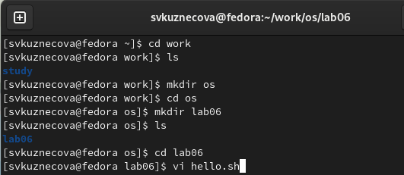

Создание новых каталогов и вызов vi

В новом окне нажмём клавишу “i” и добавим текст. После этого перейдём с помощью клавиши “Esc” в командный режим и нажмём “:” для перехода в режим последней строки, где введём “w”(запись) и “q”(выйти). Не забудем нажать “Enter” для сохранения.

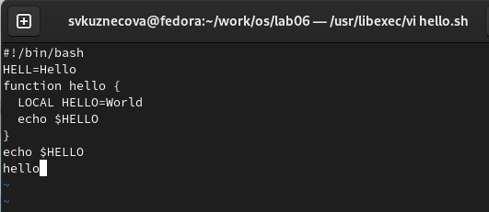

Добавление текста

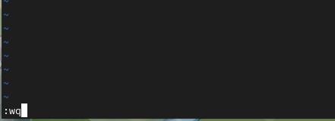

Запись и выход

Сделаем файл исполняемым и совершим вызов этого файла на редактирование.

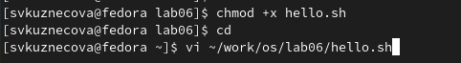

Исполняемый файл и его вызов на редактирование

Установим курсор в конец слова HELL второй строки и перейдём в режим вставки и заменим на HELLO. Нажмите “Esc” для возврата в командный режим.

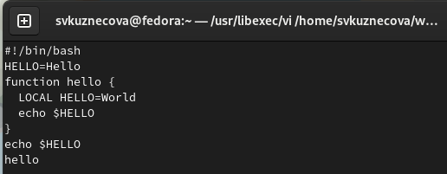

Замена слова

Теперь установим курсор на четвертую строку и сотрите слово LOCAL. Перейдём в режим вставки “i” и наберём local, нажмём “Esc” для возврата в командный режим.

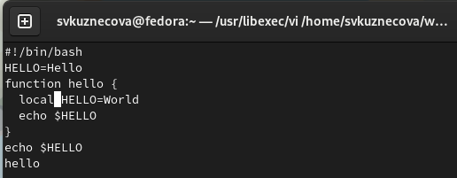

Удаление слова и добавление нового

Установим курсор на последнюю строку и вставим после неё строку, содержащую следующий текст: echo $HELLO.

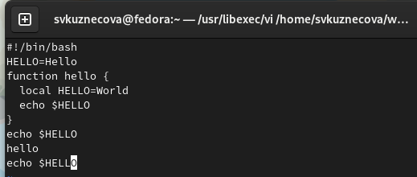

Добавление новой строки

Удалим последнюю строку двойным нажатием на клавишу “d”.

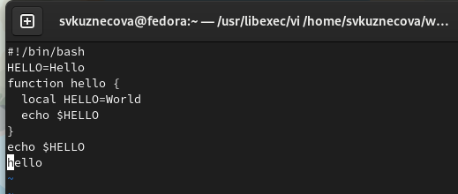

Удаление всей строки

Клавишей “u” отменим последнюю команду. В конце запишем произведённые изменения и выйдем из файла.

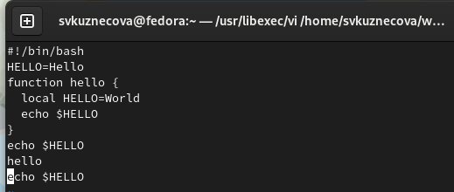

Отмена последней команды

# Контрольные вопросы

1. Дайте краткую характеристику режимам работы редактора vi.

Редактор vi имеет три режима работы:

* командный режим: предназначен для ввода команд редактирования и навигации по редактируемому файлу;
* режим вставки: предназначен для ввода содержания редактируемого файла;
* режим последней (или командной) строки: используется для записи изменений в файл и выхода из редактора.

1. Как выйти из редактора, не сохраняя произведённые изменения?

Чтобы выйти из редактора, не сохраняя произведённые изменения, нужно в режиме командной строки нажать клавиши «:» «q» «!»

1. Назовите и дайте краткую характеристику командам позиционирования.

Команды позиционирования:

* «0»(ноль): переход в начало строки;
* «$»: переход в конец строки;
* «G»: переход в конец файла;
* n«G»: переход на строку с номером n.

1. Что для редактора vi является словом?

При использовании прописных W и B под разделителями понимаются только пробел, табуляция и возврат каретки. При использовании строчных w и b под разделителями понимаются также любые знаки пунктуации.

1. Каким образом из любого места редактируемого файла перейти в начало (конец) файла?

Чтобы из любого места редактируемого файла перейти в начало (конец) файла, нужно в режиме командной строки нажать клавиши «1» «G» («G»).

1. Назовите и дайте краткую характеристику основным группам команд редактирования.

Команды редактирования:

Вставка текста:

* «а»: вставить текст после курсора;
* «А»: вставить текст в конец строки;
* «i»: вставить текст перед курсором;
* n «i»: вставить текст n раз;
* «I»: вставить текст в начало строки.

Вставка строки:

* «о»: вставить строку под курсором;
* «О»: вставить строку над курсором.

Удаление текста:

* «x»: удалить один символ в буфер;
* «d» «w»: удалить одно слово в буфер;
* «d» «$»: удалить в буфер текст от курсора до конца строки;
* «d» «0»: удалить в буфер текст от начала строки до позиции курсора;
* «d» «d»: удалить в буфер одну строку;
* n «d» «d»: удалить в буфер n строк.

Отмена и повтор произведённых изменений:

* «u»: отменить последнее изменение;
* «.»: повторить последнее изменение.

Копирование текста в буфер:

* «Y»: скопировать строку в буфер;
* n «Y»: скопировать n строк в буфер;
* «y» «w»: скопировать слово в буфер.

Вставка текста из буфера:

* «p»: вставить текст из буфера после курсора;
* «P»: вставить текст из буфера перед курсором.

Замена текста:

* «c» «w»: заменить слово;
* n «c» «w»: заменить nслов;
* «c» «$»: заменить текст от курсора до конца строки;
* «r»: заменить слово;
* «R»: заменить текст.

Поиск текста:

* «/» текст: произвести поиск вперёд по тексту указанной строки символов текст;
* «?» текст: произвести поиск назад по тексту указанной строки символов текст.

Копирование и перемещение текста:

* «:» n,m «d»: удалить строки с n по m;
* «:» i,j «m» k: переместить строки с i по j, начиная со строки k;
* «:» i,j «t» k: копировать строки с i по j в строку k;
* «:» i,j «w» имя-файла: записать строки с i по j в файл с именем имя-файла.

1. Необходимо заполнить строку символами $. Каковы ваши действия?

Чтобы заполнить строку символами ,необходимо для начала перейти на эту строку,нажав клавишиn «G»,где n–номер строки, далее нажать «0» для перехода в начало строки. Теперь необходимо нажать «c» «», чтобы заменить текст от курсора до конца строки, и ввести символы $.

1. Как отменить некорректное действие, связанное с процессом редактирования?

Чтобы отменить по одному предыдущему действию последовательно, необходимо нажать «u». Чтобы отменить все изменения, произведённые со времени последней записи, нужно нажать «:» «e» «!».

1. Назовите и дайте характеристику основным группам команд режима последней строки.

Команды редактирования в режиме командной строки

Копирование и перемещение текста:

* «:»n,m «d»: удалить строки с n по m;
* «:»i,j «m» k: переместить строки с i по j, начиная со строки k;
* «:»i,j «t» k: копировать строки с i по j в строку k;
* «:»i,j «w» имя-файла: записать строки с i по j в файл с именем имя-файла.

Запись в файл и выход из редактора:

* «:» «w»: записать изменённый текст в файл, не выходя из vi;
* «:» «w» имя-файла: записать изменённый текст в новый файл с именем имя-файла;
* «:» «w» «!» имя-файла: записать изменённый текст в файл с именем имя-файла;
* «:» «w» «q»: записать изменения в файл и выйти из vi;
* «:» «q»: выйти из редактора vi;
* «:» «q» «!»: выйти из редактора без записи;
* «:» «e» «!»: вернуться в командный режим, отменив все изменения, произведённые со времени последней записи.

Опции:

Опции редактора vi позволяют настроить рабочую среду. Для задания опций используется команда set (в режиме последней строки):

* «:»set all: вывести полный список опций;
* «:»set nu: вывести номера строк;
* «:»set list: вывести невидимые символы;
* «:»set ic: не учитывать при поиске, является ли символ прописным или строчным. Если вы хотите отказаться от использования опции, то в команде set перед именем опции надо поставить no.

1. Как определить, не перемещая курсора, позицию, в которой заканчивается строка?

Чтобы определить, не перемещая курсора, позицию, в которой заканчивается строка, нужно в командном режиме находясь на нужной строке нажать «$»и посмотреть на число после запятой в правом нижнем углу экрана.

1. Выполните анализ опций редактора vi (сколько их, как узнать их назначение и т.д.).

Опции редактора vi позволяют настроить рабочую среду. Для задания опций используется команда set (в режиме командной строки). Если вы хотите отказаться от использования опции, то в команде set перед именем опции надо поставить no. Чтобы просмотреть опции редактора vi, необходимо нажать «:» set all. Нажав «:» help “название_опции”, можно узнать назначение конкретной опции.

1. Как определить режим работы редактора vi?

В режиме командной строки внизу редактора присутствует «:», в режиме ввода – «–ВСТАВКА–», в командном режиме внизу ничего нет.

1. Постройте граф взаимосвязи режимов работы редактора vi.

# Выводы

Познакомилась с операционной системой Linux. Получила практические навыки работы с редактором vi, установленным по умолчанию практически во всех дистрибутивах.